Зачет №5 11 б по геометрии
1.
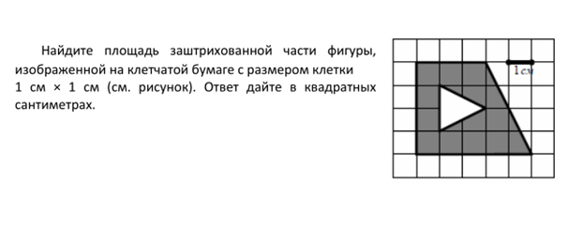
2.
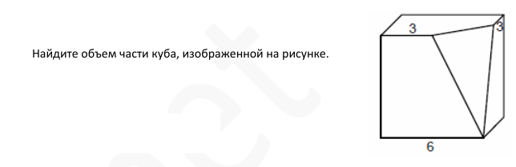
3.
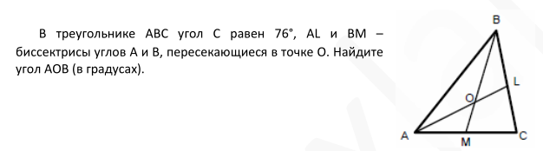
4.
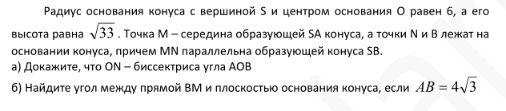
5.
